1. Скачать можно по ссылке: <https://bugmagnet.org/>
2. Или непосредственно в гугл: <https://chrome.google.com/webstore/detail/bug-magnet/efhedldbjahpgjcneebmbolkalbhckfi?hl=ru>
3. После скачивания доступно при нажатии ПКМ в любом поле ввода:

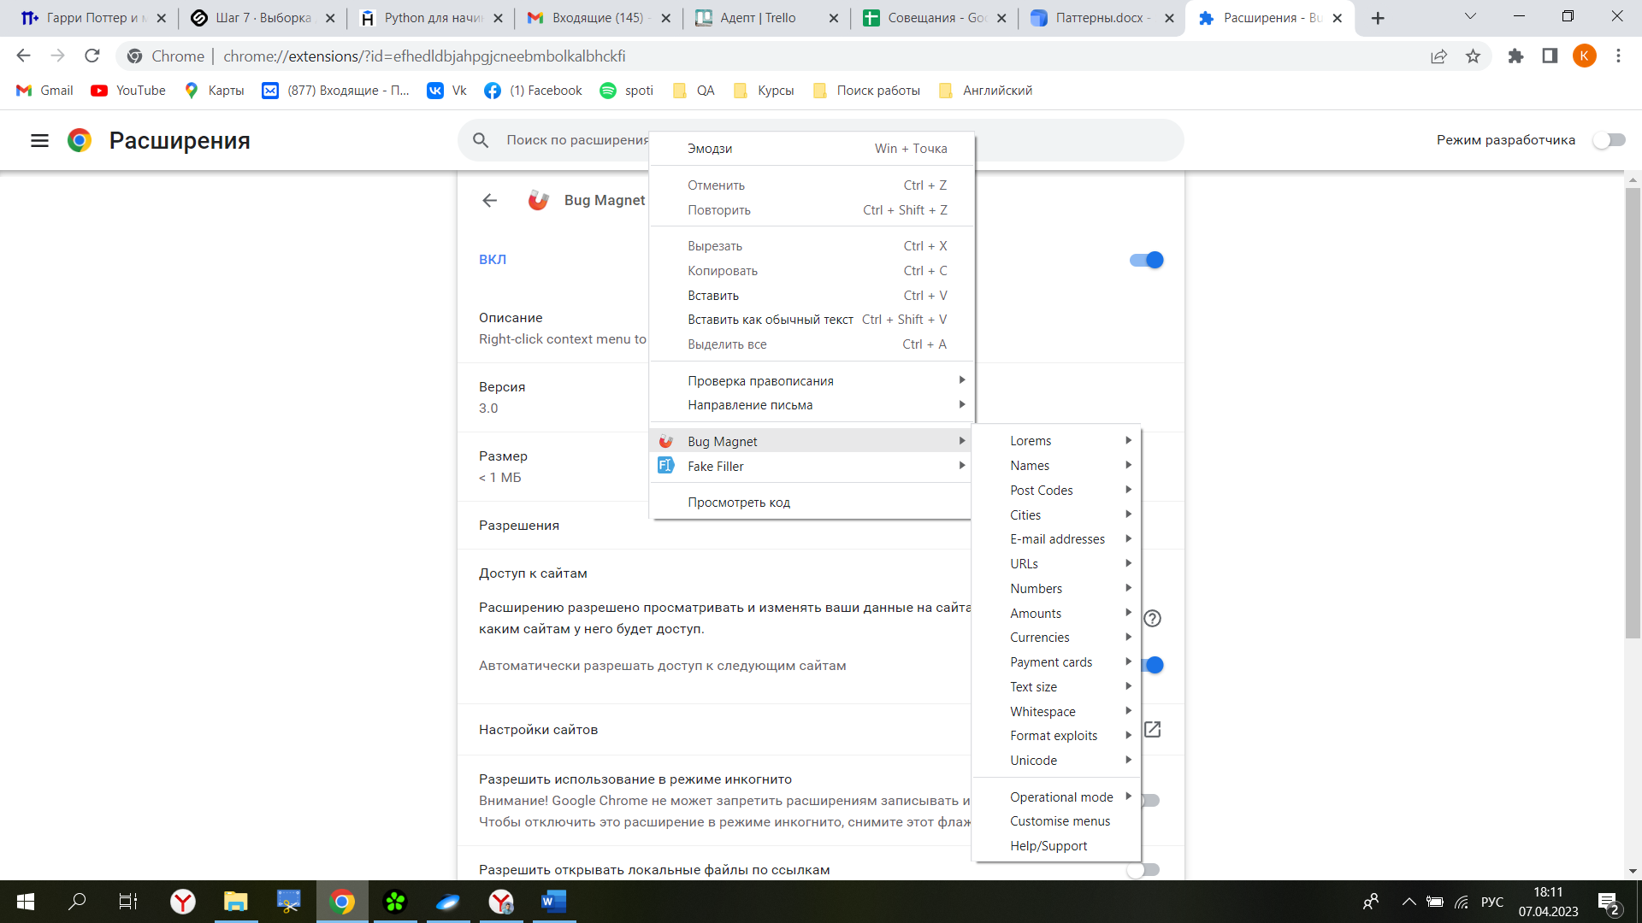

1. При помощи расширения можно быстро проверять ввод различных символов и их числа в поля для ввода.

Сейчас там дефолтные проверки, но можно настроить под себя:

1. Зайти в Customise menuse:

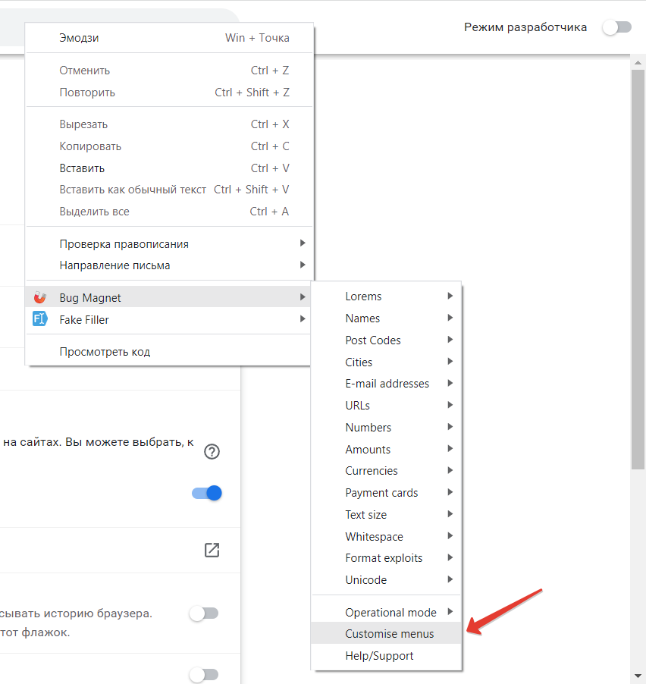

1. Нажать Add configuration file:

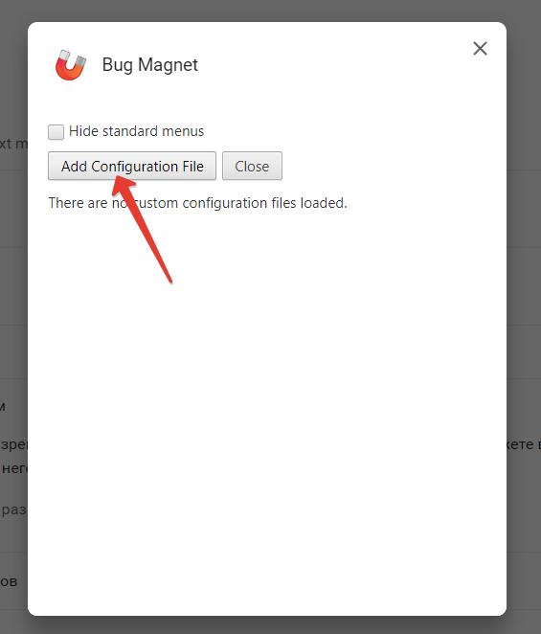

1. Где нужно ввести имя файла и добавить его (в формате json)

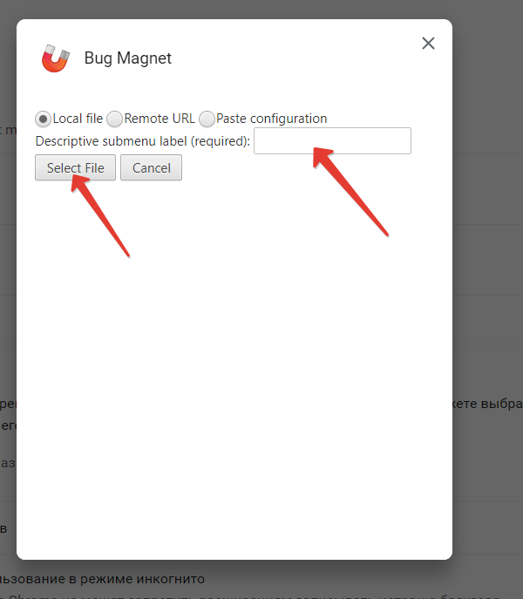

1. Можно скрыть стандартное меню, чтобы был только наш файл:

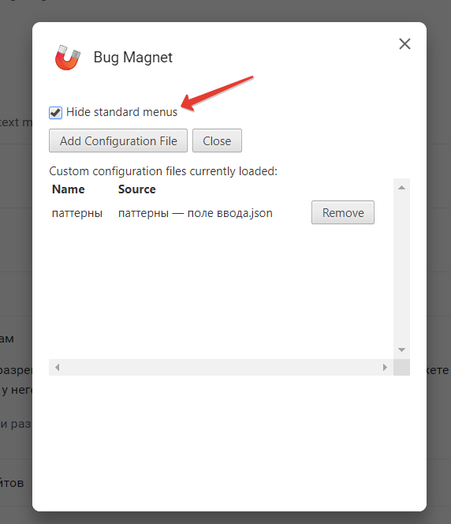

1. После добавления файла, можно закрыть меню и проверить добавился ли наш json:

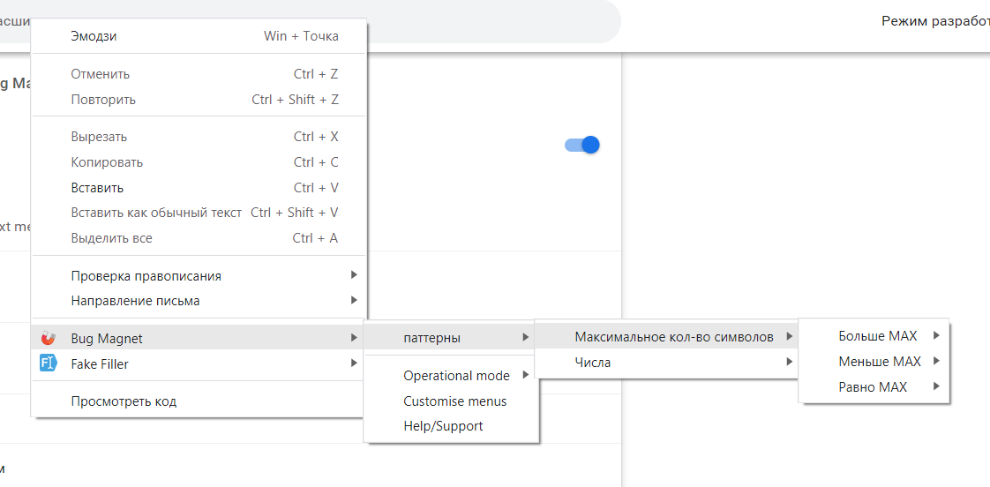

1. Теперь выборе определенной проверки будут вставляться значения из нашего файла, их можно настроить под себя. Сейчас там проверки для полей ввода согласно паттернам.